На правах рукописи

Бородулина Татьяна Сергеевна

РЕАКЦИЯ МОДЕЛЬНЫХ ОРГАНИЗМОВ НА НИЗКИЕ УРОВНИ НЕФТЕЗАГРЯЗНЕНИЯ СРЕДЫ

03.02.08 – экология (биология)

АВТОРЕФЕРАТ
диссертации на соискание ученой степени
кандидата биологических наук

Красноярск - 2011
Работа выполнена на кафедре ботаники и физиологии растений в ФГОУ ВПО «Красноярский государственный аграрный университет»

Научный руководитель - доктор биологических наук, профессор
Полонский Вадим Игоревич

Официальные оппоненты: доктор биологических наук, доцент
Иванова Елена Анатольевна

доктор биологических наук, профессор
Степень Роберт Александрович

Ведущая организация – Институт почвоведения и агрохимии СО РАН
Защита состоится «23» сентября 2011 г. в 14³⁰ часов на заседании диссертационного совета Д 220.037.04 при ФГОУ ВПО «Красноярский государственный аграрный университет» по адресу: 660049, г. Красноярск, пр. Мира, 90. Телефон (факс): 8(391)227-36-09

С диссертацией можно ознакомиться в библиотеке ФГОУ ВПО «Красноярский государственный аграрный университет»

Автореферат разослан « » августа 2011 г.
Ученый секретарь диссертационного совета Г.А. Демиденко
доктор биологических наук, профессор

Актуальность темы. Загрязнение природной среды нефтью и продуктами ее переработки — острейшая экологическая проблема, затрагивающая многие страны. Химическое загрязнение почвенного покрова происходит практически на всех стадиях технологического процесса нефтедобычи. Негативное воздействие нефтедобычи обусловлено как непосредственной деградацией почвенного покрова на участках разлива нефти, так и воздействием ее компонентов на сопредельные среды, вследствие чего продукты трансформации нефти обнаруживаются в различных объектах биосферы (Бурмистрова и др., 2003).
Нефть отрицательно воздействует на все группы живых организмов, обитающих как в поверхностном слое, так и в толще воды, а также почве (ПДК нефти для воды рыбохозяйственных водоемов соответствует 0,05 мг/л, ПДК для почвы – 300 мг/кг) (Перечень , 1999; Предельно , 2006).
Нефтезагрязнение окружающей среды сопровождается сильным негативным воздействием на растения (Солнцева, 1998) вследствие изменения физико-химических свойств почвы, а также прямого токсического действия углеводородов нефти (Халимов и др., 1996). Под влияние нефти изменяется активность ряда ферментов (Исмаилов, 1998; Kiss et al., 1998), что сказывается на жизнедеятельности почвенного микробоценоза (Рахимова и др., 2005; Полонская, Полонский, 2007). Одним из перспективных методов восстановления нефтезагрязненных почв является их фиторемедиация. Положительная роль растений в очищении почв связана с их способностью поглощать и трансформировать химические токсиканты, активировать деятельность микробного сообщества почв и, как следствие, интенсифицировать биохимические и химические процессы удаления чужеродных соединений (Meagher et al., 2000).
Эффективная защита окружающей среды от опасных химических реагентов невозможна без достоверной информации о степени загрязнения почвы. Удобным методом определения интегральной токсичности почвы является биотестирование. Показателем степени токсичности при биотестировании служит изменение выбранной функции тест-организма при его взаимодействии с пробой среды. В качестве таких организмов могут быть использованы животные, растения, грибы, микроорганизмы (Киреева и др., 2004). Выполненные многими исследователями работы в основном посвящены изучению воздействия на живые организмы средних и высоких уровней нефти (10-50 г/кг почвы и выше). О влиянии низких концентраций поллютанта на живые организмы сведений в литературе недостаточно.
Целью работы является установление закономерностей влияния низких концентраций нефти на процессы жизнедеятельности представителей наземной и водной биоты.
Основные задачи:
- исследовать морфо-физиологические характеристики растений пшеницы и салата, выращиваемых различное время в почве, загрязненной нефтью;
- измерить активность оксидоредуктаз в почве при разном уровне ее загрязнения нефтью;
- разработать простой и оперативный способ определения уровня фитотоксичности нефтезагрязненной почвы;
- изучить эффект фиторемедиации в снижении уровня токсичности нефтезагрязненной почвы;
- выявить влияние нефти на выживаемость рачков Daphnia magna Straus, изменение количества клеток водоросли Chlorella vulgaris Beijer и их фотосинтетическую активность.
Научная новизна. Впервые проведены исследования влияния низких концентраций нефти в среде на морфо-физиологические показатели растений, выращиваемые различное время. Установлены уровни загрязнения нефтью, при которых происходит ингибирование физиологических процессов растений, активности почвенных ферментов, выживаемости рачков и водоросли. Выявлены концентрации нефти, при которых наблюдается стимуляция физиологических показателей растений, активности почвенных ферментов. Экспериментально доказан физический механизм отрицательного воздействия нефти на исследуемые организмы. Установлены пороги чувствительности различных показателей и модельных организмов к поллютанту. Выявлено, что растения салата лучше восстанавливают загрязненную нефтью почву, чем растения пшеницы. Предложен способ оценки фитотоксичности почв и грунтов, подвергнутых загрязнению нефтью и нефтепродуктами, по измерению относительной интенсивности гуттации проростков пшеницы.
Защищаемые положения:
1. Негативное влияние низких концентраций нефти на жизнеспособность исследованных модельных организмов обусловлено, в большей степени, физическим механизмом, а не токсическим химическим действием.
2. Чувствительность растений к нефтезагрязнению почвы повышается с увеличением продолжительности воздействия поллютанта.
3. Фитотоксичность нефтезагрязненной почвы можно определить по изменению относительной интенсивности гуттации проростков пшеницы.
4. Предварительное выращивание в нефтезагрязненной почве пшеницы и салата снижает последующее негативное влияние поллютанта на процессы прорастания растений.
Практическая значимость. Доказана возможность использования способа оценки фитотоксичности нефтезагрязненных почв и грунтов по измерению относительной интенсивности гуттации 1 и 3-4 суточных проростков пшеницы.
Апробация работы. По теме диссертации опубликовано 10 научных работ, 6 из которых входят в Перечень ведущих рецензируемых научных изданий, определенных ВАК РФ. Результаты исследований и основные положения диссертационной работы были представлены на конференциях: Межрегиональной научно-практической конференции «Проблемы развития АПК Саяно-Алтая» (Абакан, 2009), Международной заочной конференции «Проблемы современной аграрной науки» (Красноярск, 2010; 2011), Всероссийской очно-заочной научно-практической конференции с международным участием «Инновации в науке и образовании: опыт, проблемы, перспективы развития» (Красноярск, 2011).
Личный вклад автора. Автор провел аналитический обзор литературы, участвовал в планировании и выполнении экспериментальных исследований, обработке и интерпретации полученных результатов, написании работы.
Структура и объем диссертационной работы. Диссертация состоит из введения, пяти глав, заключения, выводов, списка литературы, включающего 227 источников, в том числе 57 на иностранных языках. Работа изложена на 123 страницах компьютерного текста, иллюстрирована 19 рисунками и содержит 21 таблицу.
Благодарности. Автор выражает огромную благодарность и признательность за неоценимую помощь и поддержку научному руководителю д.б.н., профессору В.И. Полонскому, а также соавторам публикаций: д.б.н., профессору Д.Е. Полонской, к.б.н., доценту И.Ю. Борцовой, к.б.н., доценту Ю.С. Григорьеву.

Глава 1. Влияние нефтезагрязнения на окружающую среду (обзор литературы)
Приведен обзор литературы по действию нефти на структуру, механический состав, химические, физические и биологические показатели почвы. В литературе показано влияние нефтяного загрязнения почвы на физиологические показатели растений. Выявлено, воздействие разных уровней нефтезагрязненных почв на жизнедеятельность микроорганизмов. Рассмотрены публикации по проблемам влияния нефти на микроводоросли и зоопланктон. Проанализирована возможность использования приемов снижения уровня нефтезагрязнения почвы. На основе критического анализа данных литературы определены методология и основные направления исследования (Зволинский, 2005; Киреева и др., 2006; Wang et al., 2008).

Глава 2. Объекты и методы исследования
Для отработки методик и постановки модельных опытов (которые были выполнены в 2008-2011 гг.), использовались обычно применяемые в исследованиях тест-объекты: два вида растений, принадлежащих к различным семействам - пшеница мягкая (Triticum aestivum L.) сорт Новосибирская 29, салат листовой (Lactuca sativa L.) сорт Парниковый, и два вида водных организмов - одноклеточная зеленая водоросль (Chlorella vulgaris Beijer) и рачки (Daphnia magna Straus) (Киреева и др., 2004; Лозова и др., 2006). Также исследовалась активность ферментов-оксидоредуктаз почвы, в которой выращивались опытные растения. Изучали влияние поллютанта на данные объекты исследования по следующей схеме (рис. 1, 2).

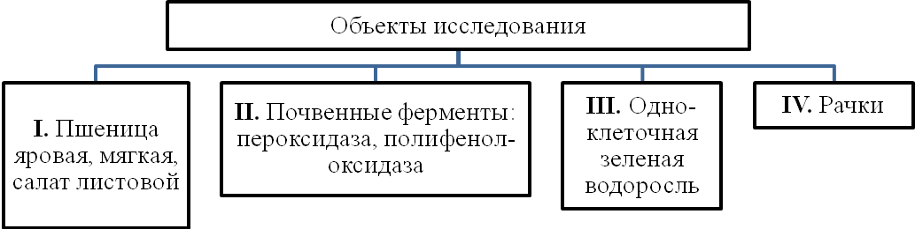
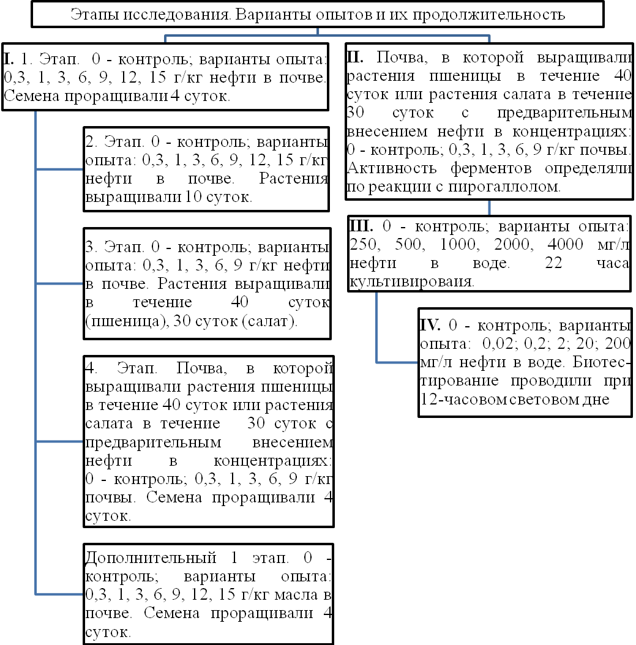

Рисунок 1 - Схема проведения исследований
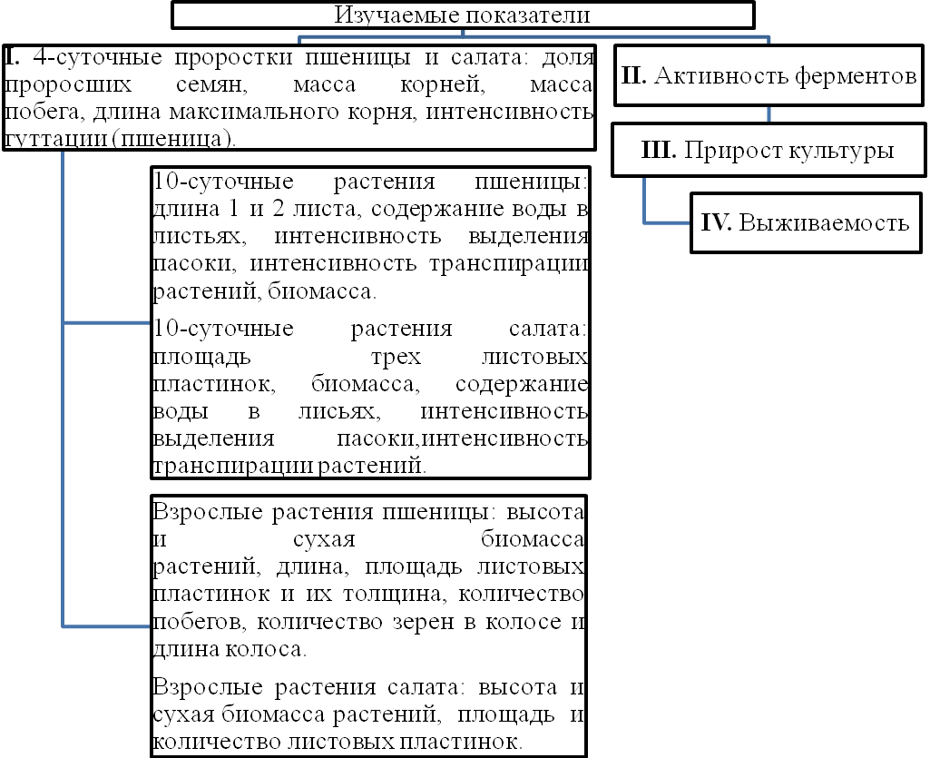

Рисунок 2 - Схема проведения исследований

Исследовали влияние нефти на растения пшеницы и салата: в чашках Петри с почвой выращивали 4-суточные проростки (Иванов и др., 2001); в вегетационных сосудах (пищевой полиэтилен) емкостью 0,5 л выращивали 10-суточные проростки под лампами ЛБ-30; в вегетационных (пластмассовых) сосудах емкостью 3 л в остекленной теплице выращивали 40-суточные растения пшеницы и 30-суточные растения салата.
Прирост хлореллы определяли посредством измерения величины оптической плотности тест-культуры при длине волны 560 нм, а также интенсивности ее замедленной флуоресценции (ЗФ). Измерение ЗФ производилось на флуориметре Фотон-10 (Григорьев, 2007). Выживаемость дафний определяли согласно методике Ю.С. Григорьева, Т.Л. Шашковой (2006), пробирки с пробами воды и тест-организмами помещали на 48 часов во вращающуюся кассету устройства для экспонирования рачков (УЭР-03). По истечению времени экспонирования подсчитывали количество выживших дафний.
Результаты обработаны статистически с помощью пакета программ Microsoft Excel 2007.

Глава 3. Влияние нефти на модельные живые организмы. Результаты краткосрочных экспериментов

3.1. Влияние нефтезагрязнения почвы на прорастание семян пшеницы и салата
Было выявлено, что доля проросших семян заметно уменьшалась, начиная с уровня нефтезагрязнения 6 г/кг почвы (табл. 1). Проведенные исследования влияния различного уровня нефтезагрязнения почвы на процессы прорастания семян пшеницы и салата позволяют говорить о выявленной видоспецифичности в амплитуде ответной реакции. При уровнях нефтезагрязнения почвы 3-6 г/кг позитивная ростовая реакция салата проявлялась сильнее, чем у пшеницы, а негативный ответ (при концентрациях нефти 12-15 г/кг почвы) был выражен существенно слабее (табл. 1).

Таблица 1 - Ростовые показатели проростков пшеницы и салата при различных уровнях нефтезагрязнения почвы (здесь и далее значения в колонках с разными буквами существенно различаются между собой в пределах одного вида растений при Р≤0,05)
Объект | Концен-трация нефти в почве, г/кг | Доля пророс-ших  семян, % | Масса кор-ней 25 про-ростков, г | Масса побегов 25 про-ростков, г | Длина побега пророст-ка, мм | Длина мак-симального корня про-ростка, мм
Пше-ница | 0 | 90±0,6а | 0,99±0,07а | 1,10±0,01г | 52,5±1,3в | 78,0±0,8в
Пше-ница | 0,3 | 92±0,8а | 1,16±0,02аб | 1,21±0,04в | 57,8±1,0г | 74,5±0,6бв
Пше-ница | 1,0 | 94±0,2б | 1,19±0,04б | 1,20±0,04в | 54,8±2,2вг | 75,8±2,2бв
Пше-ница | 3,0 | 91±0,5а | 1,30±0,02г | 1,20±0,02в | 57,8±1,2г | 85,5±1,5г
Пше-ница | 6,0 | 88±0,4в | 1,30±0,06г | 1,17±0,04вг | 60,2±1,8г | 86,2±2,2г
Пше-ница | 9,0 | 80±0,9г | 0,97±0,001а | 0,82±0,001б | 25,4±1,4а | 54,7±0,2а
Пше-ница | 12,0 | 71±1,8д | 0,53±0,05в | 0,57±0,05а | 32,0±2,8аб | 68,0±2,8б
Пше-ница | 15,0 | 72±0,4д | 0,63±0,001в | 0,60±0,001а | 31,8±0,9б | 53,6±0,6а
Салат | 0 | 86±0,2а | 0,06±0,001а | 0,15±0,01б | 13,0±0,5в | 30,5±1,8б
Салат | 0,3 | 82±0,6б | 0,06±0,001а | 0,16±0,01б | 12,5±0,8бв | 24,8±1,8аб
Салат | 1,0 | 86±0,4а | 0,06±0,001а | 0,15±0,01б | 11,8±0,6бв | 23,8±0,9а
Салат | 3,0 | 86±0,9а | 0,12±0,001г | 0,27±0,02в | 19,2±1,2г | 57,0±4,2г
Салат | 6,0 | 64±1,0г | 0,09±0,02в | 0,21±0,02в | 17,5±1,2г | 53,0±7,4г
Салат | 9,0 | 70±1,8в | 0,07±0,001б | 0,12±0,04аб | 8,7±1,7аб | 25,3±1,9аб
Салат | 12,0 | 72±0,7в | 0,07±0,001б | 0,11±0,001а | 10,3±0,4б | 40,2±1,3в
Салат | 15,0 | 71±1,8в | 0,06±0,001а | 0,11±0,001а | 8,8±0,4а | 28,4±0,3б

Для обоснования возможного механизма негативного влияния нефти на процессы прорастания семян во второй серии опытов использовали в качестве имитатора нефти нерафинированное подсолнечное масло (в аналогичных концентрациях). В результате было обнаружено четкое ингибирование всех изучаемых ростовых параметров у проростков пшеницы, начиная от содержания масла 6 г/кг. Исходя из полученных данных, можно предположить, что основной причиной угнетения процессов прорастания семян при использованных выше уровнях нефтезагрязнения является образование на поверхности семян и корней проростков, а также почвенных частиц гидрофобной пленки, затрудняющей газообмен и поступление воды в семена и корни.
Зарегистрированный в экспериментах эффект стимуляции ростовых процессов при добавлении нефти в почву можно объяснить тем, что нефть может выступать в качестве дополнительного источника минеральных элементов. В случае использования водных растворов сульфата аммония наблюдалась четкая стимуляция всех ростовых показателей у пшеницы, положительное влияние этого вещества на рост корней салата и накопление надземной части биомассы. В вариантах с добавлением сернокислого аммония к эмульсии масла у проростков пшеницы и салата все ростовые показатели не отличались от уровня контроля.

3.2. Рост и водный режим проростков пшеницы и салата в условиях нефтезагрязнения почвы
Выполненные исследования при выращивании 10-суточных проростков пшеницы показали, что при концентрации нефти в почве от 9 до 15 г/кг в опытах регистрировалось ингибирование физиологических показателей проростков пшеницы и салата, связанное с водным режимом и видимым ростом. При этих уровнях поллютанта в почве происходили: 1) резкий спад испарения влаги из сосудов без растений (рис. 3); 2) уменьшение интенсивности транспирации пшеницы и салата (рис. 4).
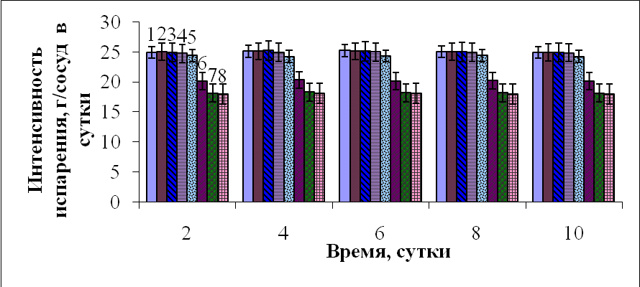

Рисунок 3 - Динамика интенсивности испарения воды из почвы вегетационных сосудов без растений. 1 - контроль; 2,3,4,5,6,7,8 - варианты опыта с концентрацией нефти соответственно: 0,3; 1,0; 3,0; 6,0; 9,0; 12; 15 г/кг сухой почвы
При этом концентрация поллютанта в почве, при которой отмечался спад активности работы нижнего концевого двигателя, совпадала с таковой, когда наблюдалось падение испарения воды из почвы (как с растениями, так и без них).
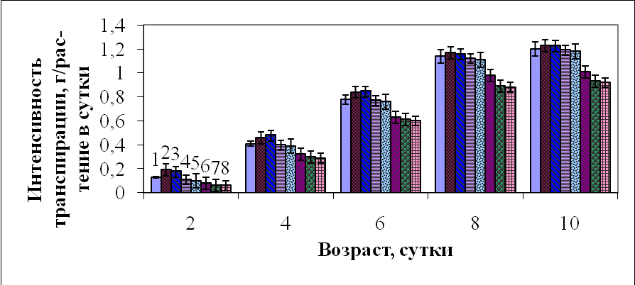

Рисунок 4 - Возрастная динамика интенсивности транспирации салата. 1 - контроль; 2,3,4,5,6,7,8 - варианты опыта с концентрацией нефти соответственно: 0,3; 1,0; 3,0; 6,0; 9,0; 12; 15 г/кг сухой почвы

Следовательно, можно предположить, что в основе снижения водопоглотительной способности 10-суточных проростков лежит физический механизм образования гидрофобной пленки на частицах почвы и корнях растений. Отметим, что салат в 10-суточном возрасте по показателям интенсивности выделения пасоки и скорости накопления сухой биомассы проявил себя более толерантным видом к нефтезагрязнению по сравнению с пшеницей (как и в фазе прорастающих семян).

3.4. Влияние загрязнения воды нефтью на замедленную флуоресценцию водоросли Chlorella vulgaris Beijer и выживаемость рачков Daphnia magna Straus
Результаты исследования влияния поллютанта на одноклеточную зеленую водоросль (Chlorella vulgaris Beijer) и рачков (Daphnia magna Straus) показали, что нефть негативно действует на данные биологические объекты. Присутствие ее в культуральной среде приводило к снижению интенсивности замедленной флуоресценции культуры водоросли (рис. 5). Однако уменьшение свечения клеток наблюдалось только при очень высоком содержании нефти в среде, более 1 г/л. При концентрации поллютанта 4 г/л интенсивность ЗФ снижалась по сравнению с контролем на 63%. Показатель ЕС₅₀ был равен около 3 г/л.
Что же касается влияния подсолнечного масла на интенсивность ЗФ изучаемой микроводоросли, то с увеличением концентрации этого имитатора нефти (при концентрации масла 4 г/л интенсивность ЗФ уменьшилась на 50%) также происходило снижение уровня свечения культуры водоросли, но к нефти хлорелла была более чувствительней, чем к воздействию масла (рис. 5).

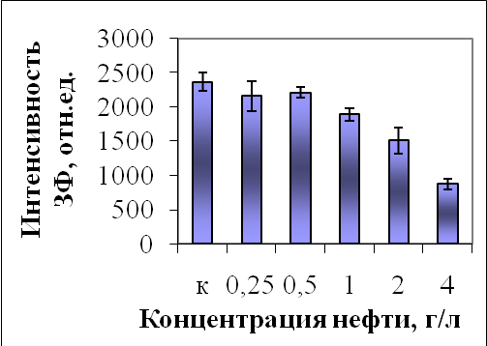
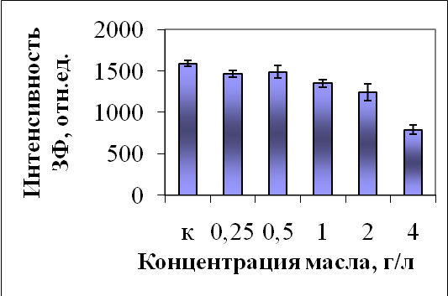

Рисунок 5 - Сравнение интенсивности замедленной флуоресценции суспензии водоросли Chlorella vulgaris после 22 часов культивирования в среде с различной концентрацией нефти и масла. К – контроль; 0,25; 0,5; 1; 2; 4 г/л нефти в среде – варианты опыта

Результаты исследований по оценке действия водной эмульсии нефти на выживаемость дафний показали, что гибель 50% особей (LC₅₀) за время экспонирования происходила при концентрации нефти в воде равной 2 мг/л. При увеличении содержания поллютанта до 200 мг/л регистрировалась гибель всех тест-организмов уже в первые часы эксперимента. При уменьшении концентрации нефти до 0,02 мг/л (ниже ПДК в 2,5 раза) выживаемость дафний была на уровне контроля. Была зарегистрирована отрицательная реакция дафний на присутствие подсолнечного масла в воде, выражающаяся в снижении показателя их выживаемости. При концентрации масла 200 мг/л наблюдалась гибель всех тест-организмов в первые часы эксперимента.
Исходя из полученных результатов о концентрациях нефти и масла, ингибирующих ростовые характеристики изучаемых организмов, можно допустить, что главным образом гидрофобная пленка, образующаяся на поверхности воды, оказывает негативное влияние на рачки, обволакивая их и, вероятно, затрудняя дыхание. Заметная разница в концентрации масла и нефти для LC₅₀ для дафний, по-видимому, может объясняться дополнительным негативным химическим механизмом. Задержка роста водоросли хлорелла, наблюдаемая при очень высоких ее концентрациях поллютанта, очевидно, обусловлена слипанием клеток в нефтяных каплях.

Глава 4. Влияние нефти на модельные живые организмы. Результаты многосуточных экспериментов

4.1. Влияние нефтезагрязнения почвы на морфо-физиологические показатели растений
В проведенных длительных опытах по выращиванию пшеницы и салата нами была выявлена тенденция к закономерному уменьшению ростовых показателей растений (табл. 2, 3).
Таблица 2 - Ростовые показатели пшеницы при разных уровнях нефтезагрязнения почвы

Концентрация нефти в почве, г/кг | Толщина листа-флага, мкм | Площадь листьев главного побега 1 растения, см² | Содержание воды в надземной части биомассы, % | Сухая масса надземной части 10 растений, г
0 | 135±10,2а | 45,4±0,9а | 80,3±0,2а | 2,6±0,2а
0,3 | 131±7,7а | 49,8±0,7б | 78,3±0,2б | 2,6±0,2а
1,0 | 129±8,6а | 45,8±1,1а | 79,4±1,2аб | 2,0±0,2а
3,0 | 119±8,4аб | 37,6±0,8в | 79,9±0,7аб | 1,6±0,1б
6,0 | 111±7,7аб | 32,9±0,5г | 75,5±0,6в | 1,2±0,1в
9,0 | 100±6,7б | 24,0±0,9д | 75,7±1,4в | 1,1±0,1в

Однако, при концентрации поллютанта 0,3 г/кг почвы наблюдалось достоверное увеличение ростовых показателей растений салата по сравнению с контролем.

Таблица 3 - Ростовые показатели растений салата при разных уровнях нефтезагрязнения почвы

Концентрация нефти в почве, г/кг/ | Высота растения, см | Среднее количество листьев 1 растения, шт. | Площадь листьев 1 растения, см² | Содержание воды в надземной части биомассы, % | Сухая масса надземной части 10 растений, мг
0 | 44±3аб | 5,7±0,3а | 15,1±1,1б | 96,4±1,1а | 30±0,7б
0,3 | 51±4а | 6,0±0,4а | 22,4±1,8а | 96,5±1,2а | 42±0,5а
1,0 | 34±3бв | 5,0±0,6а | 8,5±0,9в | 96,3±1,3а | 20±0,5в
3,0 | 30±2в | 4,9±0,5а | 6,4±0,6вг | 95,9±1,2а | 18±0,3в
6,0 | 25±3вг | 4,9±0,4а | 5,5±0,6г | 95,8±1,1а | 18±0,4в
9,0 | 20±2г | 4,6±0,4б | 3,3±0,4гд | 95,7±1,0аб | 11±0,3г

Следует отметить, что присутствие поллютанта в почве в концентрациях от 0,3 до 6 г/кг никак не влияло на темпы развития растений пшеницы: фаза колошения во всех вариантах наступила в один срок – на 35 сутки вегетации. Четкое проявление отрицательного воздействия нефти при использовании концентрации 9 г/кг на потенциальную продуктивность растений отразилось на длине колоса, величине его озерненности, количестве побегов и высоте растений.
Показатель интенсивности испарения воды из сосудов с почвой без растений в вариантах с внесением нефти практически не отличался от контроля за исключением варианта с максимальным уровнем нефтезагрязнения. В течение вегетации в случае контроля интенсивность транспирации закономерно повышалась по классической кривой большого роста. Что касается вариантов опыта, то даже малое добавление нефти в сосуды сопровождалось снижением скорости транспирации. При этом в течение вегетации отмечалось нарастающее отставание указанного физиологического показателя в вариантах опыта от контроля.
Логично допустить, что нарастающее в онтогенезе отрицательное влияние нефти на растения может быть обусловлено либо снижением уровня устойчивости организмов, либо прогрессирующим повреждающим действием поллютанта. Последнее может представлять, во-первых, физический механизм (усиливающийся дефицит кислорода, воды, минеральных элементов вследствие образования гидрофобной пленки на корнях) и, во-вторых, фитотоксический эффект (вследствие накопления в почве ядовитых соединений, которые образует развивающаяся специфическая микрофлора (Киреева и др., 2003; Назарюк и др., 2007)).

4.2. Влияние загрязнения почвы нефтью на активность пероксидазы и полифенолоксидазы в экспериментах с растениями пшеницы и салата
Показано, что активность пероксидазы (ПО) при внесении нефти в концентрации 0,3 г/кг почвы снижалась в 2-2,5 раза, а при повышении содержания поллютанта, начиная с 1 г/кг, возрастала как в почве с 40-суточными растениями пшеницы, так и без них (табл. 4).
В опытных вариантах с растениями пшеницы при концентрациях нефти в почве, равных 0,3, 1,0 и 6,0 г/кг отмечалось снижение активности полифенолоксидазы (ПФО) в 1,5-2 раза по сравнению с вариантами без растений. В наших экспериментах наблюдалось снижение активности ПО в вариантах с 30-суточными растениями салата в нефтезагрязненной почве (0,3-6 г/кг нефти), но в почве без растений снижение активности фермента проявлялось при уровне нефтезагрязнения 0,3 и 1 г/кг почвы, а дальнейшее увеличение загрязнения поллютантом приводило к повышению активности ПО. В вариантах опытов без растений влияние поллютанта обнаруживалось в снижении активности ПФО при максимальном уровне загрязнения почвы (6 г/кг), а также незначительном повышении активности этого фермента при уровне нефтезагрязнения почвы 0,3–3 г/кг.
Установлено, что результаты учета активности ПО и ПФО в почве без растений при 40–суточной экспозиции значительно отличались от 30–суточных вариантов. Так, при уровне загрязнения поллютантом почвы 6 г/кг на 40-е сутки наблюдалось повышение активности ПО и ПФО, а в 30–суточных опытах отмечалось ингибирование. Таким образом, можно предположить, что длительность экспозиции нефти в почве влияет на активность ферментов-оксидоредуктаз.

Таблица 4 - Показатели активности ферментов при загрязнении нефтью почвы в модельных экспериментах с пшеницей и салатом

Объект | Концен-трация нефти в почве, г/кг | Активность ПО, мг пурпу-рогаллина на 5 г почвы за 30 мин | Активность ПФО, мг пурпурогаллина на 5 г почвы за 30 мин | Коэффициент корреляции между актив-ностью ПО и ПФО
Почва с пшени-цей, 40 суток | 0 | 0,040±0,001* в | 0,011±0,001 а** | r = 0,508  t= 1,02, p>0,05
Почва с пшени-цей, 40 суток | 0,3 | 0,015±0,001 а | 0,014±0,001 а | r = 0,508  t= 1,02, p>0,05
Почва с пшени-цей, 40 суток | 1,0 | 0,027±0,001 б | 0,012±0,001 а | r = 0,508  t= 1,02, p>0,05
Почва с пшени-цей, 40 суток | 3,0 | 0,038±0,001 в | 0,040±0,001 в | r = 0,508  t= 1,02, p>0,05
Почва с пшени-цей, 40 суток | 6,0 | 0,062±0,001 г | 0,030±0,001 б | r = 0,508  t= 1,02, p>0,05
Почва без растений,  40 суток | 0 | 0,054±0,001 в | 0,023±0,002 а | r = 0,832  t = 2,6, p>0,05
Почва без растений,  40 суток | 0,3 | 0,021±0,001 а | 0,019±0,001 а | r = 0,832  t = 2,6, p>0,05
Почва без растений,  40 суток | 1,0 | 0,030±0,001 б | 0,021±0,001 а | r = 0,832  t = 2,6, p>0,05
Почва без растений,  40 суток | 3,0 | 0,052±0,001 в | 0,040±0,001 б | r = 0,832  t = 2,6, p>0,05
Почва без растений,  40 суток | 6,0 | 0,068±0,001 г | 0,060±0,002 в | r = 0,832  t = 2,6, p>0,05
Почва с салатом, 30 суток | 0 | 0,056±0,001 а | 0,045±0,002 б | r = - 0,130
Почва с салатом, 30 суток | 0,3 | 0,039±0,001 б | 0,054±0,001 а | r = - 0,130
Почва с салатом, 30 суток | 1,0 | 0,040±0,002 б | 0,038±0,001 в | r = - 0,130
Почва с салатом, 30 суток | 3,0 | 0,040±0,001 б | 0,037±0,002 в | r = - 0,130
Почва с салатом, 30 суток | 6,0 | 0,048±0,002 в | 0,029±0,001 г | r = - 0,130
Почва без растений,  30 суток | 0 | 0,043±0,001 б | 0,046±0,001 в | r = 0,372
Почва без растений,  30 суток | 0,3 | 0,042±0,002 б | 0,052±0,001 а | r = 0,372
Почва без растений,  30 суток | 1,0 | 0,037±0,001 в | 0,044±0,001 бв | r = 0,372
Почва без растений,  30 суток | 3,0 | 0,052±0,001 а | 0,051±0,001 а | r = 0,372
Почва без растений,  30 суток | 6,0 | 0,045±0,001 б | 0,041±0,001 б | r = 0,372
*Стандартное отклонение; **Значения с разными буквами различаются существенно между вариантами опыта в пределах одного объекта при Р≤0,05.

4.3. Последействие различных уровней нефтезагрязнения почвы на процессы прорастания семян пшеницы и салата
Экспериментально показано, что при максимальной первоначальной концентрации нефти в почве, которая ранее использовалась для выращивания растений пшеницы в течение 40 суток и растений салата в течение 30 суток, происходило снижение ингибирующего последействия нефти на показатели роста проростков пшеницы и на долю прорастания семян салата, в отличие от эксперимента, в котором нефть вносилась непосредственно перед опытом с данными тест-культурами (табл. 5; рис. 6).

Таблица 5 - Действие и последействие различных уровней нефтезагрязнения почвы на ростовые показатели проростков пшеницы (значения в колонках с разными буквами существенно различаются между собой в пределах одного варианта опыта при Р≤0,05)
Вари-ант опы-та* | Концен-трация нефти в почве, г/кг | Доля пророс-ших  семян, % | Масса кор-ней 25 про-ростков, г | Масса по-бегов 25 пророст-ков, г | Длина побега пророст-ка, мм | Длина ма-ксимально-го корня проростка, мм
А | 0 | 90±0,6а | 0,99±0,07а | 1,10±0,01а | 52,5±1,3а | 78,0±0,8а
А | 9,0 | 80±0,9г | 0,97±0,03а | 0,82±0,05в | 25,4±1,4г | 54,7±0,15д
Б | 0 | 90±1,4а | 1,24±0,06б | 1,21±0,01б | 55,1±1,3а | 77,1±1,6а
Б | 9,0 | 89±1,7аб | 1,18±0,06б | 1,19±0,01а | 45,1±1,6б | 67,1±2,1г
В | 0 | 91±2,0а | 1,21±0,05б | 1,21±0,01б | 56,2±1,8а | 57,3±2,1д
В | 9,0 | 85±2,7бв | 1,21±0,05б | 1,19±0,01а | 52,6±1,2а | 57,6±2,1д
*Вариант А: нефть соответствующих концентраций внесена в почву непосредственно перед опытом с тест-культурами; вариант Б: почва перед опытом использовалась для 40-суточного выращивания пшеницы с предварительным внесением нефти аналогичных концентраций; вариант В: почва перед опытом использовалась для 30-суточного выращивания салата с предварительным внесением нефти аналогичных концентраций.

Установлено, что снижение негативного действия на ростовые показатели проростков пшеницы и салата существенно выражены в эксперименте, в котором почва перед опытом использовалась для выращивания салата, чем в эксперименте, где почва перед опытом использовалась для выращивания пшеницы с внесением нефти соответствующих концентраций. В связи с этим можно предположить, что растения салата лучше восстанавливают загрязненную нефтью почву, чем растения пшеницы. Иначе говоря, для фиторемедиации более подходит салат, чем пшеница.
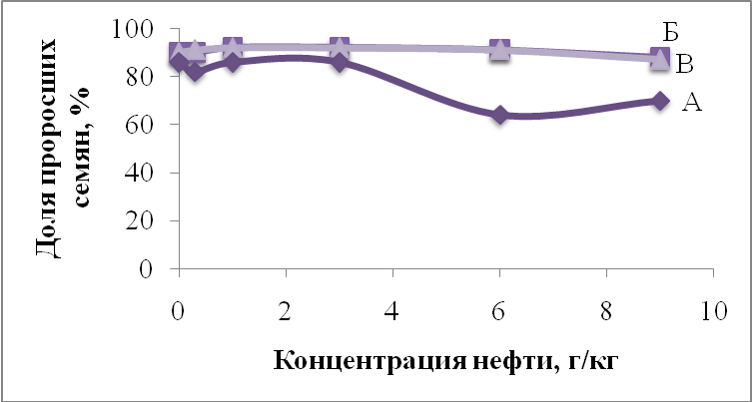

Рисунок 6 - Относительные показатели доли проросших семян салата при различных уровнях нефтезагрязнения почвы, % к контролю. (А, Б, В - см. табл. 5)
Глава 5. Диагностика токсичности нефтезагрязненной почвы

  - Чувствительность различных показателей и модельных организмов к поллютанту
Исходя из полученных результатов следует, что наиболее чувствительными показателями к уровню нефтезагрязнения почвы являются следующие: 1) по негативной реакции тест-объекта – интенсивность гуттации 2-4-суточных проростков пшеницы, активность пероксидазы (ПО) (табл. 6); 2) по позитивной реакции тест-объекта – масса и длина 4-суточных проростков пшеницы, интенсивность выделения пасоки 10-суточными проростками салата, площадь листьев главного побега 40-суточных растений пшеницы, сухая надземная биомасса и высота 30-суточных растений салата, активность почвенной полифенолоксидазы (ПФО).

Таблица 6 - Чувствительность показателей, отражающих влияние нефтезагрязненной среды на почвенные ферменты
Объекты | Пороговая концентрация нефти при появ-лении ответной реакции объекта, г/кг* |  | Регистри-руемые  показатели, активность
Объекты | Положительная реакция | Отрицательная реакция | Регистри-руемые  показатели, активность
Почва из-под пшеницы, 40 суток | 6,0 | 0,3 | ПО
Почва из-под пшеницы, 40 суток | 3,0 | отсутствие реакции | ПФО
Почва без растений, 40 суток | 6,0 | 0,3 | ПО
Почва без растений, 40 суток | 3,0 | отсутствие реакции | ПФО
Почва из-под салата, 30 суток | отсутствие реакции | 0,3 | ПО
Почва из-под салата, 30 суток | 0,3 | 1,0 | ПФО
Почва без растений, 30 суток | 3,0 | 1,0 | ПО
Почва без растений, 30 суток | 0,3 | отсутствие реакции | ПФО
*ПДК для нефти в почве 0,3 г/кг.

  - Способ оценки фитотоксичности нефтезагрязненной почвы
Нами предложен подход, который может быть использован для оценки на фитотоксичность почв, подвергнутых загрязнению нефтью (табл. 7).

Таблица 7 - Отношение интенсивностей гуттации проростков и соответствующий уровень фитотоксичности почвы при ее загрязнении нефтью
Показатель* | Относительный уровень фитотоксичности нефтезагрязненной почвы
ИГ₂ / ИГ₁ > 1 | Отсутствие токсичности
ИГ₂ / ИГ₁ = 1 | Низкий уровень токсичности
ИГ₂ / ИГ₁ < 1 | Высокий уровень токсичности
*ИГ₁ - интенсивность гуттации 1-суточных проростков; ИГ₂ - интенсивность гуттации 3-4 суточных проростков.
Способ оценки фитотоксичности нефтезагрязненной почвы включает посев в эту почву наклюнувшихся семян злаков, их проращивание при постоянных оптимальных внешних условиях, измерение интенсивности гуттации в 1-суточном и 3-4-суточном возрасте проростков и вычисление отношения этих величин. Оценка уровня фитотоксичности почвы осуществляется в соответствии с градацией, показанной в табл. 7.
Эффект от внедрения предложенного способа состоит в экономии материальных средств и времени при анализе почвенных образцов на уровень их фитотоксичности в результате нефтезагрязнения.

Выводы:
- При увеличении интенсивности и длительности загрязнения почвы нефтью происходило усиление ингибирования роста растений пшеницы и салата. При концентрации нефти в почве 6 г/кг и выше у 4-суточных проростков пшеницы и салата снижались процессы прорастания семян и показатели роста растений, а при концентрациях нефти в почве от 0,3 до 6 г/кг был найден эффект стимуляции процессов прорастания семян растений.
Отрицательная реакция растений пшеницы после 40-суточного воздействия нефти начиналась при уровне загрязнения почвы 3 г/кг, которая проявлялась в снижении площади листьев главного побега, сухой массы надземной части растений. Более высокие концентрации нефти в почве приводили к снижению толщины листа флага, содержания воды в надземной части биомассы, длины листовых пластинок, потенциальной хозяйственной продуктивности пшеницы. Отрицательное воздействие нефти при 30-суточной экспозиции на растения салата проявлялось, начиная с концентрации 1 г/кг, которое регистрировалось по снижению площади листьев и надземной биомассы растений.
- При нефтезагрязнении почвы на уровне 0,3-1 г/кг активность пероксидазы снижалась, а активность полифенолоксидазы не изменялась. При содержании нефти в почве около 6 г/кг происходила существенная стимуляция активности обеих оксидоредуктаз.
- Предварительное выращивание в нефтезагрязненной почве растений пшеницы и салата снижало последующее ингибирующее действие нефти на растения, оцененное по показателям прорастания семян.
- При одной и той же концентрации нефти и масла в среде регистрировалось: снижение фотосинтетической активности хлореллы (1 г/л и выше), уменьшение выживаемости дафний (0,2 мг/л и выше), снижение доли прорастания семян пшеницы и салата (6 г/кг и выше), что свидетельствует о физическом механизме действия поллютанта.
- Разработан метод оценки уровня фитотоксичности нефтезагрязненной почвы, который основан на определении относительной интенсивности гуттации 1-суточных проростков пшеницы к интенсивности гуттации 3-, 4-суточных проростков.
Практические рекомендации:
- Рекомендуем при контроле степени нефтезагрязнения почв использовать метод определения фитотоксичности нефтезагрязненной почвы по измерению интенсивности гуттации проростков пшеницы (филиал ФГУ «ЦЛАТИ» по Сибирскому ФО - центр лабораторного анализа и технических измерений по Красноярскому краю; управление Роспотребнадзора по Красноярскому краю) (на способ подана заявка на изобретение № 2011108775 от 09.03.2011 г.).
- Результаты исследования используются в учебном процессе института агроэкологических технологий ФГОУ ВПО «Красноярский государственный аграрный университет» при подготовке бакалаврских и магистерских работ (справка Дирекции ИАЭТ КрасГАУ от 22.03.2011).

Список работ по теме диссертации
В журналах из перечня, определенного ВАК РФ:
- Бородулина Т.С., Полонский В.И., Власова Е.С., Шашкова Т.Л., Григорьев Ю.С. Влияние нефтезагрязнения воды на медленную флуоресценцию водоросли Chlorella vulgaris Beijer и выживаемость рачков Daphnia magna Str. // Сибирский экологический журнал. 2011. № 1. С. 107-111.
- Borodulina T.S., Polonskiy V.I., Vlasova E.S., Shashkova T.L., Grigor’ev Yu.S. Effect of oil-pollution of water on slow fluorescence of the Chlorella vulgaris Beijer and survival rate of the Daphnia magna Str. // Contemporary Problems of Ecology. 2011. V. 4. No. 1. P. 1-5.
- Полонский В.И., Борцова И.Ю., Полонская Д.Е., Бородулина Т.С. Влияние низких уровней нефтезагрязнения почвы на активность оксидоредуктаз // Вестник КрасГАУ. 2011. № 6. С. 90-94.
- Бородулина Т.С., Полонский В.И. Последействие различных уровней нефтезагрязнения почвы на процессы прорастания пшеницы и салата // Вестник КрасГАУ. 2011. № 5. С. 33-38.
- Бородулина Т.С., Полонский В.И. Рост и водный режим проростков пшеницы и салата в условиях нефтезагрязнения почвы // Вестник КрасГАУ. 2011. № 3. С. 50-54.
- Бородулина Т.С., Полонский В.И. Влияние нефтезагрязнения почвы на физиологические характеристики растений пшеницы // Вестник КрасГАУ. 2010. № 5. С. 50-55.
Другие научные издания:
- Бородулина Т.С., Полонский В.И. Возрастная зависимость реакции растений салата на воздействие нефти // Экологические альтернативы в сельском и лесном хозяйстве: сб. науч. ст. аспирантов и магистрантов. Красноярск, КрасГАУ, 2011. Вып. 1. С. 92-97.
- Бородулина Т.С., Полонский В.И. Прорастание семян пшеницы и салата под влиянием загрязнения почвы нефтью // Материалы Международной заочной научной конференции «Проблемы современной аграрной науки». Красноярск, КрасГАУ, 2011. С. 48-50.
- Бородулина Т.С. Влияние нефтезагрязнения окружающей среды на ростовые и физиологические характеристики опытных живых организмов // Материалы Международной заочной научной конференции «Проблемы современной аграрной науки». Красноярск, КрасГАУ, 2010. С. 39-41.
- Бородулина Т.С., Полонский В.И. Влияние нефтезагрязнения почвы на прорастание семян пшеницы и салата // Проблемы развития АПК Саяно-Алтая: материалы межрегион. науч.-практ. конф. Абакан: Хакасское кн. изд-во, 2009. Ч. 2. С. 78-81.

